公务卡登记操作流程
教职工登记公务卡有2种方法。
方法一：网页登记
1、教职工登录学校网站进入财务处网站首页，点击“网上报销系统”。
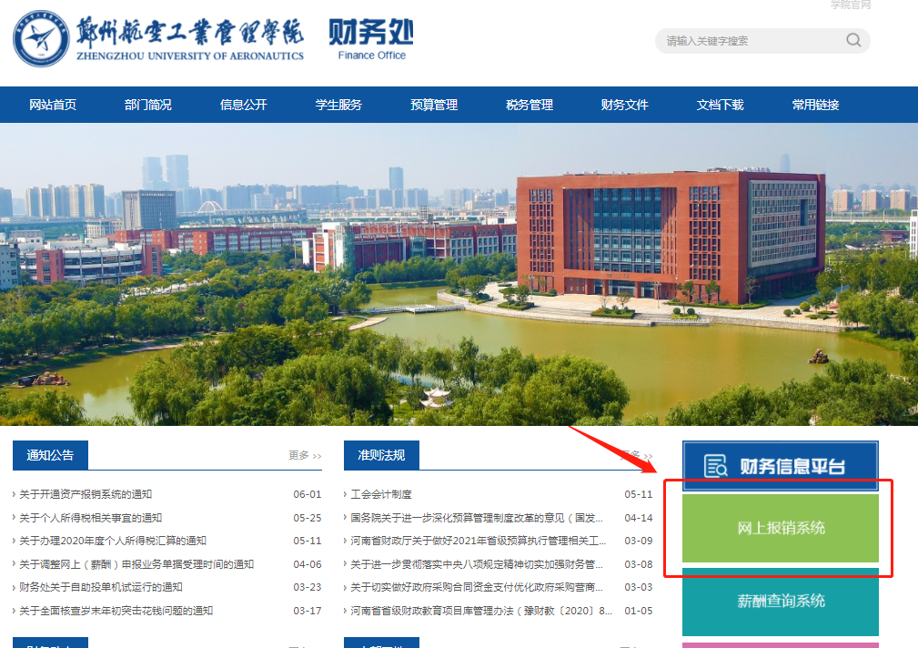

2、按要求输入“工号”、“密码”、“验证码”后，点击“登录”（如忘记密码见方法二）。
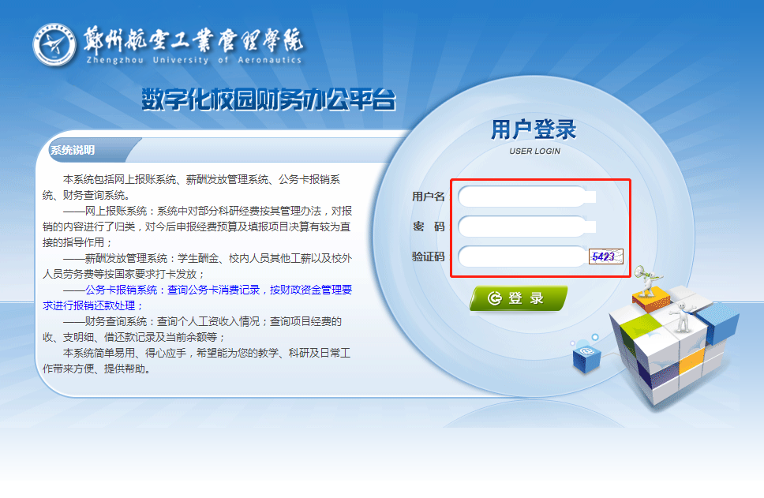
3、点击“卡号维护”。
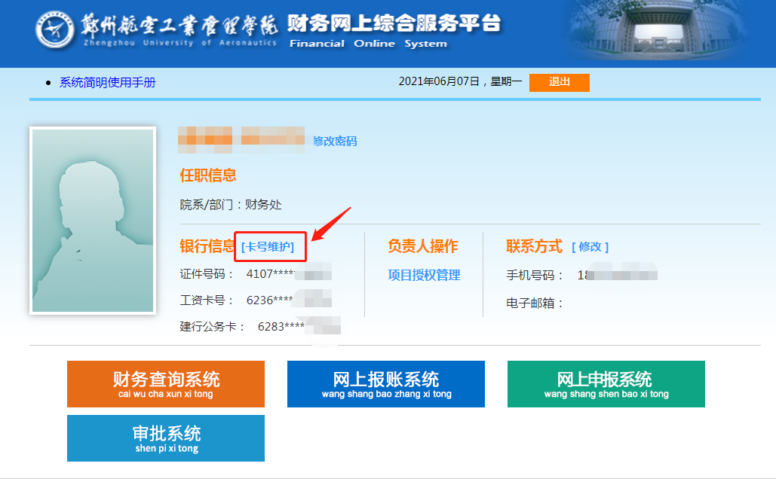

4、第一行为工资卡信息，原则上不进行变更；第二行为建行公务卡信息，将新的公务卡信息输入到新账号中，点击“保存新账号”。完成公务卡信息登记。
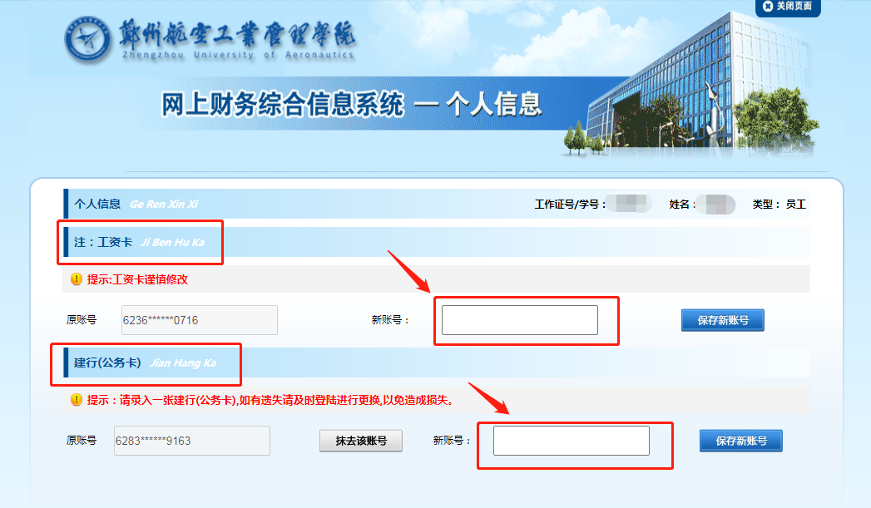
注：网上公务卡信息登记完成后，还要去财务处106房间结算科登记公务卡信息，切记！！！
方法二：微信公众号登记
- 在微信中搜索公众号“郑州航空工业管理学院财务处”，并关注。
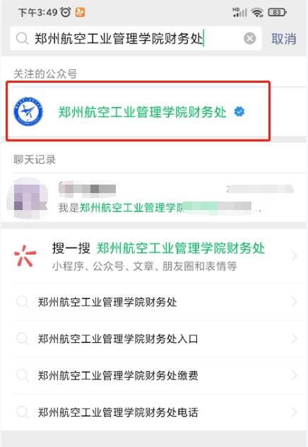

- 按要求输入“工号”、“密码”、“验证码”，密码与财务办公平台登录密码一致。输入完成后点击“确定”。如忘记密码，点击“忘记密码”。
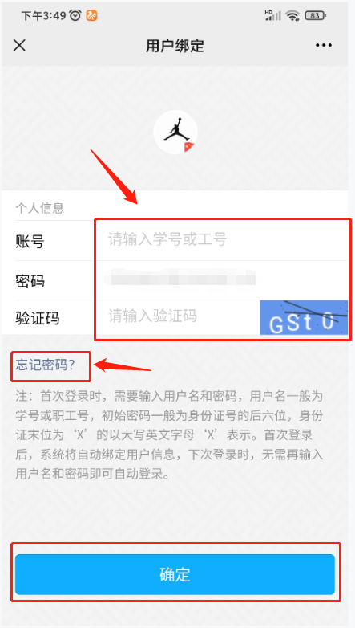
3、点击忘记密码后，按要求输入“工号”、“身份证号”、“姓名”后点击“下一步”。
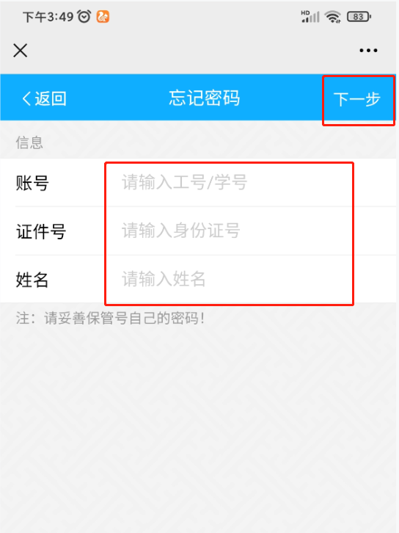

4、输入新的密码并点击“保存”。
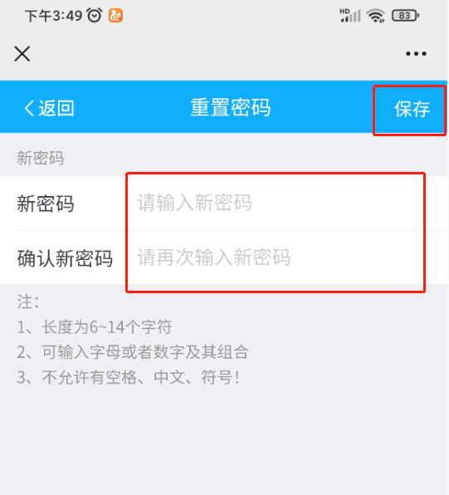

5、密码设置完成后，重新登陆进入主页面后，点击“通知公告”。
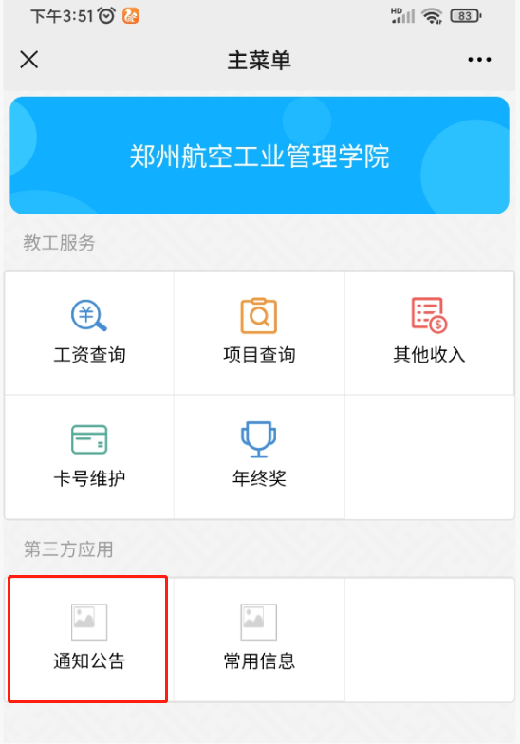

6、进入主页面后，操作方法接方法一。
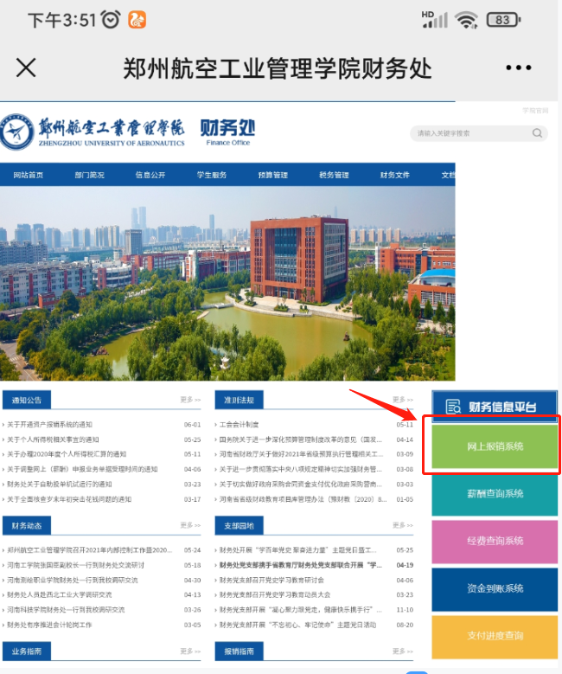
注：网上公务卡信息登记完成后，还要去财务处106房间结算科登记公务卡信息，切记！！！

公务卡登记操作流程

